实验三 组合电路Ⅱ（译码器和数据选择器）

一、实验目的
1. 熟悉集成数据选择器、译码器的逻辑功能及测试方法。
2. 学会用集成数据选择器、译码器进行逻辑设计。

二、实验仪器及材料
1.实验仪器设备：双踪示波器、数字万用表、数字电路实验箱
2. 器件：
74LS139 2-4线译码器 1片
74LS153 双4选1数据选择器 1片
74LS00 二输入端四与非门 1片

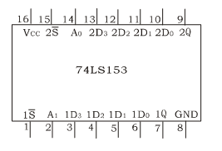
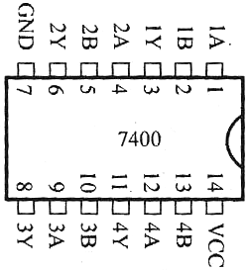
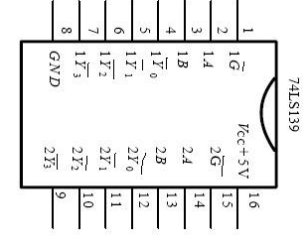

三、实验内容及步骤
1. 译码器功能测试
将74LS139双2-4线译码器按图3.1分别输入逻辑电平，并填写表3、1输出状态。
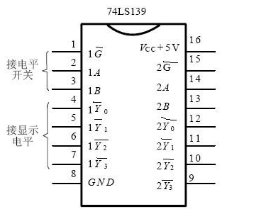
图3.1 74LS139双2-4线译码器测试图
表3.1
输入 |  |  | 输出
使能 | 选择
1G | 1B | 1A | Y₀ | Y₁ | Y₂ | Y₃
H  L  L  L  L | X  L  L  H  H | X  L  H  L  H | 1  0  1  1  1 | 1  1  0  1  1 | 1  1  1  0  1 | 1  1  1  1  0

2. 译码器转换
将双2-4线译码器转换为3-8线译码器。
（1）画出转换电路图。
（2）在实验箱上接线并验证设计是否正确。
（3）设计并填表写该3-8线译码器功能表。
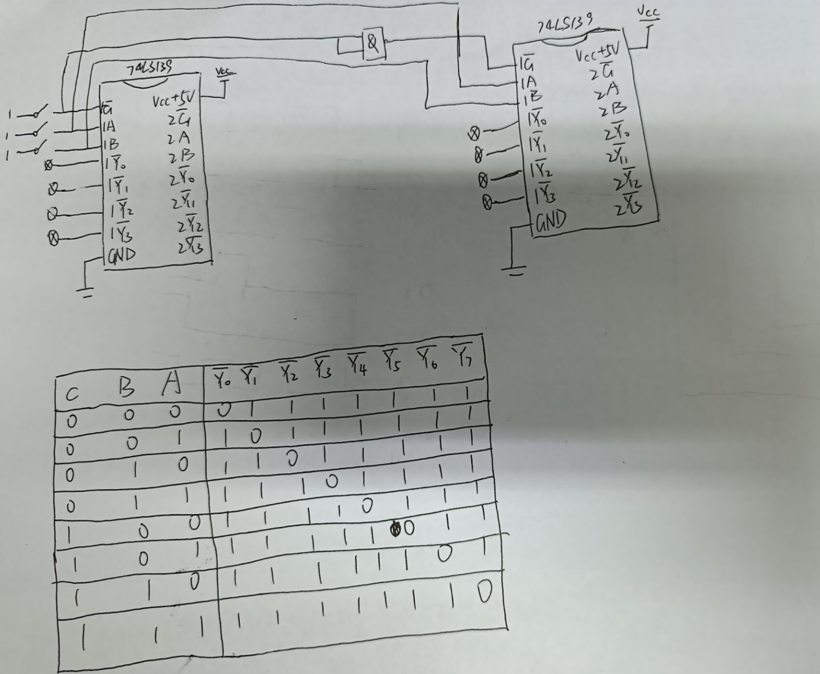
3. 数据选择器的测试及应用
（1）将双4选1数据选择器74LS153参照图3.2接线，测试其功能并填写3、2功能表。
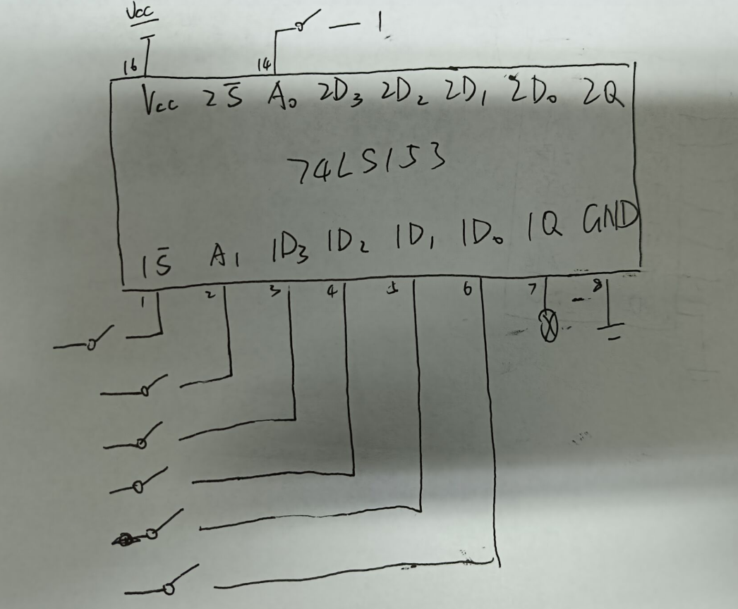
（2）找到实验箱脉冲信号源中S_{c}，S₁两个不同频率的信号，接到数据选择器任意2个输入端，将选择端置位，使输出端可分别观察到S_{c} ，S₁信号。
（3）分析上述实验结果并总结数据选择器作用并画出波形。
图3-2
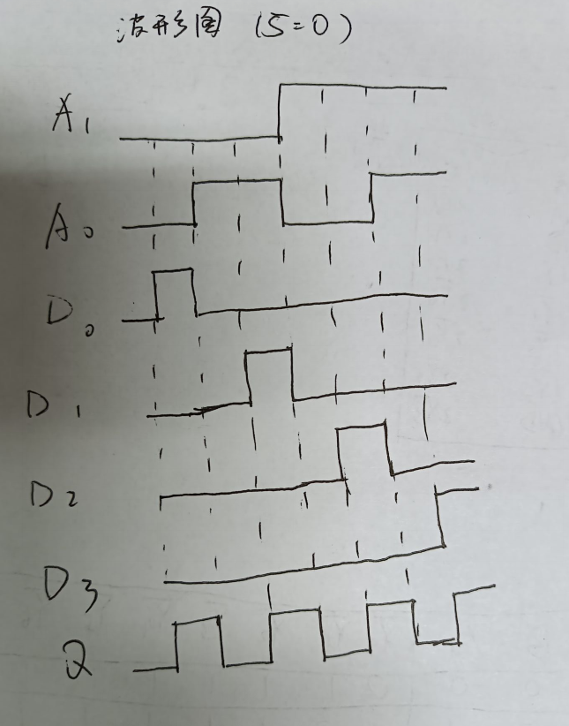

接电平开关 接电平显示

表3.2
选择端 | 输入端 | 输出控制 | 输出
A₁ A₀ | D₀ D₁ D₂ D₃ | S | Q
X X | X X X X | H | 0
L L | L X X X | L | 0
L L | H X X X | L | 1
L H | X L X X | L | 0
L H | X H X X | L | 1
H L | X X L X | L | 0
H L | X X H X | L | 1
H H | X X X L | L | 0
H H | X X X H | L | 1

四、实验报告
1. 画出实验要求的波形图。
2. 画出实验内容2、3的接线图。
3. 总结译码器和数据选择的使用体会。

译码器
特点和功能：
输入和输出：译码器将二进制输入码转化为独特的输出信号。n个输入信号可以产生最多2^𝑛个输出信号。
选择功能：用于选择特定的输出线，其他输出保持为低电平（或0）。
使用体会：
逻辑电路简化：译码器可以用于简化复杂的逻辑电路设计，通过译码减少所需的逻辑门数量。
数据选择器
特点和功能：
输入和输出：数据选择器有多个输入信号（数据输入），一个或多个选择信号，以及一个输出信号。
选择功能：选择信号决定哪个数据输入被传递到输出端。
使用体会：
条件信号选择：在控制信号中，通过选择器实现条件信号的选择，可以简化控制逻辑。
时序电路设计：在时序电路中，数据选择器可以用于选择不同的时钟源或控制不同的时钟信号路径。

译码器和数据选择器在数字电路设计中扮演着重要角色，各自具有以下关键使用体会：
简化电路设计：通过使用译码器和数据选择器，可以大幅简化复杂逻辑电路的设计，减少所需逻辑门的数量。
灵活性和扩展性：译码器和数据选择器具有很强的灵活性和扩展性，可以通过组合实现更复杂的功能。
性能优化：合理使用译码器和数据选择器可以优化电路性能，提高数据处理速度和效率。
调试和维护方便：由于功能明确且直观，译码器和数据选择器使电路设计更具可读性，方便调试和维护。

